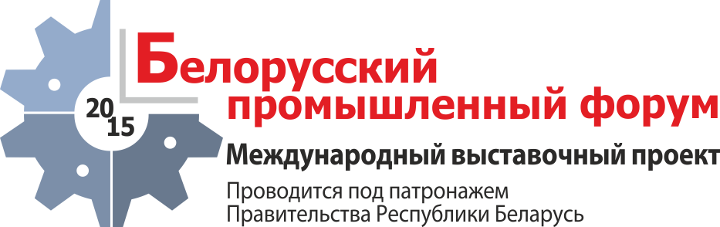

в рамках интеграционного мероприятия «Евразийская неделя» в Беларуси-2015»
Международные выставки
«ПРОМЭКСПО – СОВРЕМЕННЫЙ ЗАВОД», «ПРОМЭНЕРГО»,
«ЭНЕРГОРЕСУРСОСБЕРЕЖЕНИЕ И ЭКОЛОГИЯ», «НАУКА И ИННОВАЦИИ»
12–15 мая 2015 года г. Минск, пр. Победителей, 20/2, футбольный манеж
ЗАЯВОЧНАЯ ФОРМА №3 Регистрационный номер_______
ЭКСПОНЕНТ:
№ п/п |  | Наименование услуги | Цена, евро,  без НДС | Кол- во | Стоим., евро
 | Дизайнерско-оформительские работы |  | Цена договорная
1.1. | Изготовление логотипа |  | от 17
1.2. | Оклейка стеновых панелей и других поверхностей ПВХ  (включая снятие пленки и последующую очистку) за 1м² (цвет – на выбор) |  | 9
1.3. | Оклейка и снятие плёнки заказчика, 1 м2 |  | 5
1.4. | Нанесение полноцветного изображения на стеновые панели и др. поверхности за 1м² |  | 28
1.5. | Прокат динамических и световых рекламно-информационных носителей |  | от 77
1.6. | Изготовление рекламно-информационных панно, планшетов и др. |  | от 65
1.7. | Световое оформление стендов с использованием неона, шнура дюралайт и пр. за 1 м/п |  | от 20
1.8. | Подъем и спуск альпинистами металлической фермы с нагрузкой до 20 кг на 1 точку крепления |  | 71
1.9. | Подъем и спуск альпинистами металлической фермы с нагрузкой от 21 до 40 кг на 1 точку крепления |  | 108
1.10. | Подъем и спуск альпинистами металлической фермы с нагрузкой от 41 до 60 кг на 1 точку крепления |  | 144
1.11. | Подъем и спуск альпинистами металлической фермы с нагрузкой свыше 60 кг на 1 точку крепления |  | 169
 | Приглашение на экспозицию выставок, 50 ед. |  | 8
 | Постоянный пропуск на выставки, 1 ед. |  | 1,3
 | Приглашение на вечернее мероприятие, 1 ед. |  | 50
 | Рекламные услуги:
 | Предоставление услуги промоутера, 1 человек / 1 день |  | 50
 | Объявления по радиоузлу, 1 минута |  | 2
 | Размещение проспектниц, щитов, роллов и других рекламных конструкций по залу и у входа в выставочный павильон, 1 м² |  | 55
 | Размещение рекламы (флаг, баннер) над стендами внутри павильона, 1 м² (без подъема и спуска) |  | 25
 | Подъем и спуск рекламы альпинистами (флаг, баннер) внутри павильона на мостике / на металло-конструкции, 1 точка крепления |  | 25 / 55
 | Размещение логотипа на баннере на фасаде выставочного павильона, р-р 2,5 х 5,0 м |  | 320
 | Размещение флага экспонента на флагштоке перед выставочным павильоном |  | 60
 | Размещение рекламных материалов (листовок, флайеров и т. д.) в пакете информационных документов для участников выставок |  | 90
 | Размещение рекламно-информационных материалов (журналов, газет, листовок) на стенде «Заочное участие», без включения информации экспонента в каталог |  | 120
 | Реклама на пригласительных билетах:
 | Размещение логотипа на пригласительных билетах (тираж не менее 10 000) |  | 85
 | 4-я страница пригласительного билета (216х102 мм; 3 мм под обрез) |  | 340
 | Реклама в Путеводителе выставок:
 | 2-я и 4-я страница обложки, полноцвет (210 х 297 мм, + 5 мм с каждой стороны под обрез) |  | 210
 | 3-я страница обложки, полноцвет (210 х 297 мм, + 5 мм с каждой стороны под обрез) |  | 185
 | Цветная вклейка на плотной бумаге (210 х 297 мм, + 5 мм с каждой стороны под обрез) |  | 210
 | 1 страница, черно-белая (210 х 297 мм, + 5 мм с каждой стороны под обрез) |  | 120
 | Электронный каталог выставок
 | Включение информации экспонента в каталог (с логотипом) |  | 50
 | Размещение рекламной презентации экспонента (до 50 МБ) |  | 50
 | Размещение информации на WEB-сайте унитарного предприятия «Экспофорум» (на год):
 | Адресные данные, логотип, текстовая информация со ссылками и баннерами участника (до 30 Кб) |  | 127
 | Разработка и размещение страницы из материалов участника (до 150 Мбайт) |  | 170
 | Организация семинаров, презентаций и пресс-конференций:
 | Аренда мобильного конференц-зала, 1 час (микрофон, экран) |  | 100
 | Аренда мультимедийного проектора, 1 час / период выставок |  | 34 / 135
 | Аренда ноутбука, 1 час / период выставок |  | 34 / 135
 | Аренда плазменной панели, (только на период выставок) |  | 180
 | Аренда магнитно-маркерной доски с креплением для блока бумаги (флипчарта), 1 час |  | 20
 | Аренда компактной мультимедийной стереосистемы (колонки) |  | 13
 | Организация доступа в Интернет (512/512 кбит/с) |  | 45
Все цены указаны в евро без учета НДС |  |  | ИТОГО:

